实验报告

课程名称 | 《算法分析与设计》 | 实验日期 | 2020年 3月 31日 至2020年4月 7日
学生姓名 | 陶玮 | 所在班级 | 计算机184 |  |  | 学号 | 2018212212019
实验名称 | 选第k小元素：特定分治策略
实验地点 |  |  |  | 同组人员

问题
找出一组元素中第k小的元素并输出。

解析
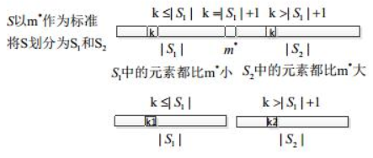
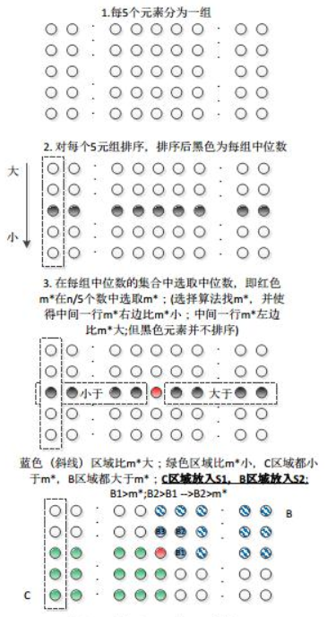
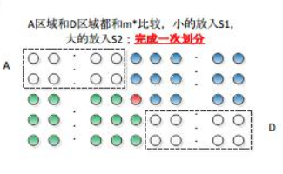

设计
int divisionRecursion(int a[], int n, int k)
{
if (n <= 6)
{
sort(a, n);
return a[k - 1];
}
else
{
int b[10], c[10], d[50];
int i = 0, j = 0, t = 0;
while (i < n)
{
b[j++] = a[i++];
if (i % 5 == 0 | i == n)
{
sort(b, j);
c[t++] = b[j / 2];
j = 0;
}
}
sort(c, t);
if (k == localData(a, c[t / 2]))
return c[t / 2];
else if (k < localData(a, c[t / 2]))
{
int i = 0, j = 0;
while (i < n)
{
if (a[i] < c[t / 2])
d[j++] = a[i];
i++;
}
n = j;
copyData(a, d, j);
return divisionRecursion(a, n, k);
}
else
{
int i = 0, j = 0;
while (i < n) {
if (a[i] > c[t / 2])
d[j++] = a[i];
i++;
}
k = k - n + j;
n = j;
copyData(a, d, j);
return divisionRecursion(a, n, k);
}
}
}

分析
分治算法的时间复杂度是O(n)。

源码
https://github.com/kekekeQWQ/6

